LOS NIÑOS COMO PERSONAJES DE LA LITERATURA PERUANA

Gabriel Meseth

2017

**LOS NIÑOS COMO PERSONAJES DE LA LITERATURA PERUANA**

*La aparición de ¿Qué tengo de malo?, el nuevo libro de relatos de María José Caro, invita a recordar a los narradores peruanos que abordaron la infancia.*

Por Gabriel Meseth

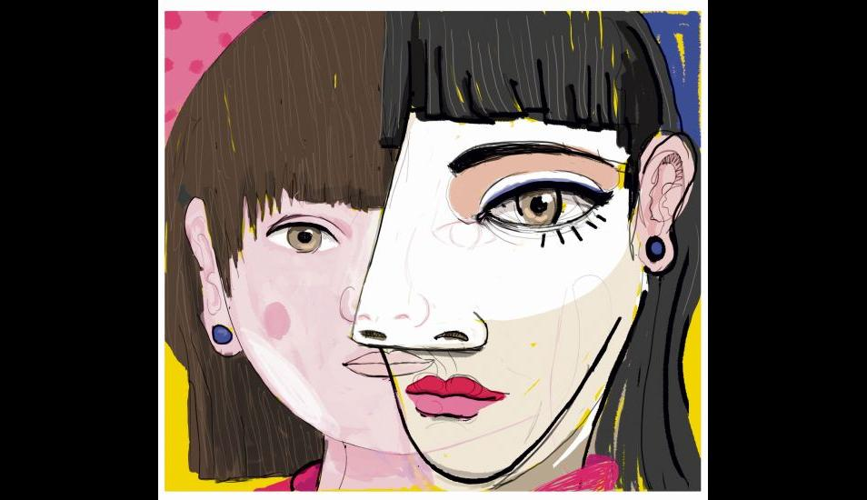

De Arguedas a Caro, un recuento de los narradores peruanos que abordaron la niñez como tema. [Ilustración: Giovanni Tazza]

¿Existe la infancia feliz? La escritora María José Caro cree que no. Al menos, no en la ficción. No es el mejor lugar donde se ha estado, ni el tiempo pasado que fue mejor y al que muchos añoran volver. “La infancia es la etapa que te marca para toda la vida. La infancia son los pequeños fracasos, esas imágenes que permanecen sin ser del todo comprendidas. Los psicólogos llaman a ello asimetría hedónica: la felicidad dura poco; lo que duele es más difícil de borrar”, explica.

Desde el arriesgado ejercicio de introspección que implica un libro de memorias, o la sumersión en los recuerdos más íntimos a partir de la (auto)ficción, la evocación de la infancia en la narrativa peruana ha revelado aquellos puntos de inflexión que despertaron la vocación creativa. Además, ha supuesto una oportunidad de redimir traumas personales o fantasmas familiares que advierten las fracturas de un país.

**—Recuerdos de provincia—**

Durante el Primer Encuentro de Narradores Peruanos, celebrado en Arequipa en 1965, José María Arguedas inauguró su ponencia con un recuerdo de su infancia. Una confesión en la que se identifica el origen de sus esfuerzos por dar a conocer el mundo andino en su obra, y a la que se asoman los demonios interiores que alimentarían su depresión suicida. “Yo soy hechura de mi madrastra —pronunció—. Como a mí me tenía tanto desprecio y tanto rencor como a los indios, decidió que yo había de vivir con ellos en la cocina, comer y dormir allí”.

El maltrato que sufrió en sus primeros años lo convertiría en testigo privilegiado de la vida indígena. Arguedas conoció el Perú a través de la vida, en una niñez que “pasó quemada entre el fuego y el amor”. Durmiendo en una batea para amasar harina, sobre pellejos y arropado con una frazada sucia, fue adoptado por los sirvientes con quienes “pasaba las noches conversando y viviendo tan bien que si mi madrastra lo hubiera sabido me habría llevado a su lado, donde sí me hubiera atormentado”.

Estas vivencias le permitirían descubrir “la incontenible, la infinita fuerza de las comunidades de indios”, como también la crueldad de los terratenientes. Aprendería el amor y el odio al visitar la estancia de Viseca, en la provincia de Lucanas, para luego viajar por todos el Perú, donde atestiguaría tanto la esclavitud todavía imperante como la nobleza de la cultura andina.

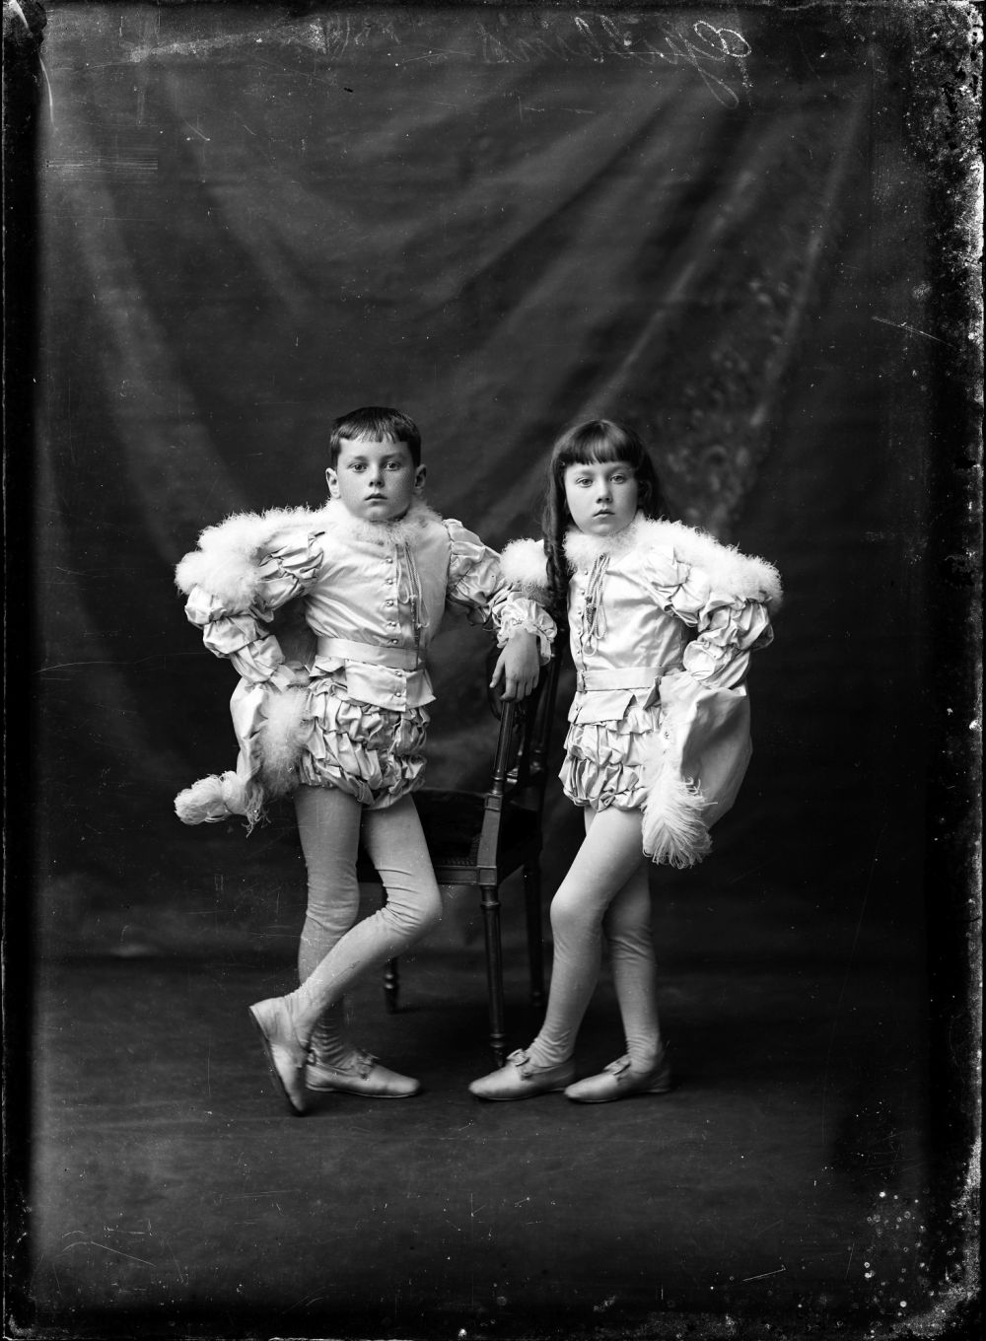La hacienda de Lucanas es el telón de fondo de un cuento devastador, “Warma Kuyay”, que relata el primer amor de Ernesto, sobrino de un hacendado, también protagonista de la novela cumbre de Arguedas, la elegíaca Los ríos profundos. El niño contempla desde lejos a la bella Justina, que cuando canta hechiza a los sirvientes de la estancia. El cariño de Ernesto rivaliza con el del novillero Kutu, a quien Justina corresponde. Pero hay una amenaza mayor: don Froylán, el patrón, violenta a la muchacha. El abuso confronta a Ernesto con dos sentimientos desconocidos, el odio y la venganza. Tras incitar a Kutu a desquitarse a latigazos con los becerros de don Froylán, Ernesto es vencido por un arrepentimiento que lo lleva a correr hasta el establo para recuperar su inocencia. “Ahí estaba Zarinacha, la víctima de esa noche; echadita sobre la bosta seca, con el hocico en el suelo; parecía desmayada. Me abracé a su cuello; la besé mil veces en su boca con olor a leche fresca, en sus ojos negros y grandes. […] Y una ternura sin igual, pura, dulce, como la luz en esa quebrada madre, alumbró mi vida”.

El tema de la infancia ha servido para revivir traumas familiares, para saldar cuentas con el padre o para recordar las diferencias sociales en Lima y en diversos lugares del país. [Foto: Elías del Águila. Archivo histórico del Centro de la Imagen]

“Warma Kuyay” pertenece a una tradición de la ficción breve peruana, en estrecha relación con los retratos de la infancia en provincia. A partir de un lenguaje barroco propio del modernismo, “El caballero Carmelo” revive el álbum familiar durante esos años felices que pasó Abraham Valdelomar en su natal Pisco, e identifica la aparición de la tristeza con el último combate de su héroe: un viejo gallo de pelea.

En cambio, “Paco Yunque”, una denuncia social de Vallejo (según su esposa Georgette, se publicó de manera póstuma por el rechazo de su editor por considerarlo “demasiado triste”), encierra toda la inequidad y el racismo del Perú en un aula. El miedo del protagonista por “la primera vez que venía a un colegio y porque nunca había visto a tantos niños juntos” es azuzado por las matonerías de Humberto Grieve, hijo del gerente de la compañía ferroviaria, para quien los padres de Paco trabajan. Sirviéndose del silencio encubridor de las autoridades escolares, Grieve aprovecha sus ventajas para humillar al niño pobre. Pese a los intentos de su compañero de carpeta por hacerlo reaccionar, Paco Yunque asume su inferioridad como lo natural.

Esta visión de la infancia en el Perú suele conectar con una realidad histórica. Ocurre en “El niño de junto al cielo”, de Enrique Congrains, sobre las promesas y desilusiones que depara la ciudad, vistas a través de un niño provinciano que se encuentra un billete de diez soles tirado en la calle. El contexto es recurrente en la narrativa de la generación del 50: el desborde popular en una capital industrializada. Esa “bestia de un millón de cabezas” que, cínica y corrupta, mata la ilusión.

**—El mundo de ayer—**

Quizá ningún autor peruano ha logrado asir la infancia como Alfredo Bryce Echenique con su primera novela, Un mundo para Julius (1970). Espejo de la familia de banqueros a la que pertenecía el autor, el libro fue concebido en el París de mayo del 68. La distancia oceánica permitiría a Bryce retratar el Perú desde una perspectiva innovadora: la sensibilidad de un niño que va descubriendo las brechas abismales que separan a su estirpe de los olvidados.

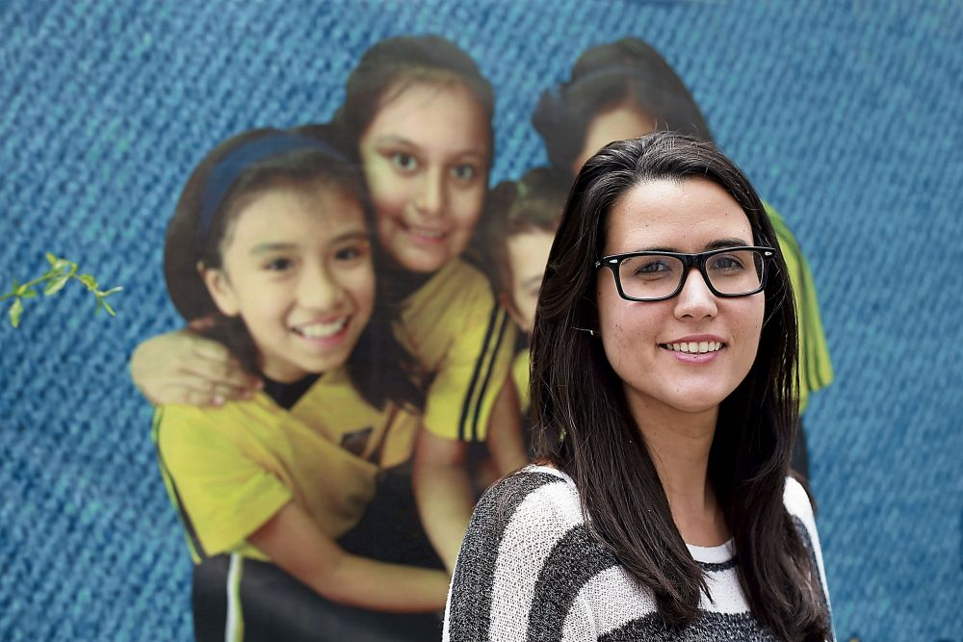La mirada fascinada de un chico para quien el mundo entero se halla dentro del palacio de la avenida Salaverry donde nació cubre con una pátina de ternura el irreverente comentario social en torno a los privilegios de la aristocracia más rancia. En medio de los correteos por los jardines y los juegos al interior de la carroza del bisabuelo presidente de la República, Julius transita entre la opulencia de su familia y los cuarteles de la servidumbre, que eran “como un lunar de carne en el rostro más bello”. El amor de Julius se divide entre Susan Linda, la mamá frívola, que escapa de la realidad circundante bajo el efecto de los somníferos; y Nilda, la nana que maravilla al niño con sus historias de la selva, convertida en una segunda madre por el cariño incondicional que le profesa.

María José Caro es comunicadora social por la Universidad de Lima y tiene un máster en Comunicología Aplicada de la Universidad Complutense de Madrid. [Foto: Rolly Reyna]

A pesar del humor con el que va desvelándose ese universo escindido, un espíritu melancólico, de aislamiento y orfandad, atraviesa la novela. No solo por la temprana asimilación de la enfermedad y la muerte, tragedias que se esconden bajo la plácida ignorancia en la que vive la familia oligárquica, sino también por la repentina aparición de esa realidad periférica a la que pertenece el vasallaje. Un mundo que, aparecido en los viajes al colegio o las clases de piano, resulta a ojos de Julius cada vez más incomprensible, injusto y alejado de las gollerías que disfrutan los suyos en el palacete o el club. Una bildungsroman acerca de la destrucción de la pureza, cuya vigencia se mantiene intacta. Como señala Julio Ortega, se trata del retrato más fiel de la realidad peruana circunscrita a una época y, si se complementa Un mundo para Julius con las demás obras de su autor, se lograría la reconstrucción del país así este dejara de existir.

La novela de Bryce Echenique comparte el espíritu nostálgico de los cuentos que Julio Ramón Ribeyro dedicó a la infancia. Destaca “Por las azoteas”, que aborda la improbable amistad que surge durante unas vacaciones entre un niño autoproclamado monarca de los tejados en su vecindario, y un anciano excéntrico que se instala en su feudo. Lo que nace como una amenaza a ese reino de objetos expirados, convertidos en un tesoro a través del juego, se va transformando progresivamente en una rutina de cada tarde, una relación de complicidad entre ambos donde vuela la imaginación. Hasta que ese reducto soleado se ensombrece con la ausencia del viejo.

Aquellos ritos de pasaje, como la realización de la finitud de la vida, caracterizan la infancia en la obra de Ribeyro. En su último libro de cuentos, Relatos santacrucinos (1992), volvería al barrio miraflorino de Santa Cruz, escenario de sus primeros recuerdos. Compuestos de anécdotas y personajes difuminados por la bruma de la memoria, los relatos poseen un tono crepuscular. Escribe sobre los amigos del barrio que partieron antes de tiempo: “Presente y pasado parecen fundirse en mí, al punto que miro a mi alrededor turbado, como si de pronto fuesen a surgir de la sombra las sombras de los otros. Pero es solo una ilusión. Los otros ya no están. Los otros se fueron definitivamente de aquí y de la memoria de todos, salvo quizás de mi memoria y de las páginas de este relato, donde emprenderán tal vez una nueva vida, pero tan precaria como la primera, pues los libros y lo que ellos contienen se irán también de aquí, como los otros”.

**—En el nombre del padre—**

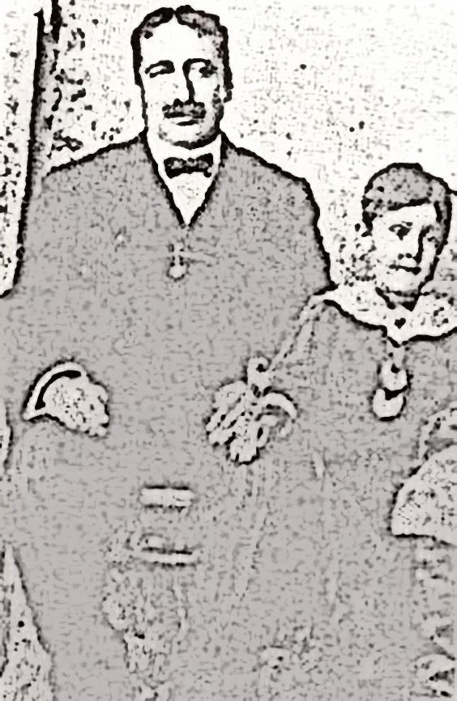Escrito desde el exilio que siguió a la derrota electoral, El pez en el agua (1993) es un libro desolador. Mario Vargas Llosa alterna dos periodos de inocencia perdida. La infancia envenenada por la relación con su padre, origen de su vocación literaria; y su descenso al infierno de la política, una iniciativa emprendida con las mejores intenciones para salvar al Perú del despeñadero, que lo haría codearse con la corrupción y la podredumbre moral.

La infancia fue una de las temáticas que abordó José María Arguedas en sus obras, quien aparece en la foto junto a su padre, Víctor Manuel Arguedas. [Foto: archivo familiar]

El pez en el agua se inicia con una revelación intempestiva y brutal, cuando Vargas Llosa tenía diez años de edad y vivía protegido por la familia materna, aquella tribu nómade que criaba entre mujeres a “un niño travieso y llorón, pero inocente como lirio”, quien viajaba de su natal Arequipa a una Cochabamba edénica, donde se aventuraba con el Capitán Nemo y luchaba junto a los Cuatro Mosqueteros tras aprender a leer, la cosa más importante que le ha pasado en la vida según su discurso de aceptación del Nobel. El autor recuerda la candidez que implicaba desconocer la historia truculenta de Dora Llosa Ureta, su madre. Su idilio con el radioperador de Panagra Ernesto Vargas devendría en un matrimonio desdichado a causa de los celos y el complejo de quien “pese a su blanca piel, sus ojos claros y su apuesta figura, pertenecía —o sintió siempre que pertenecía, lo que es lo mismo— a una familia socialmente inferior a la de su mujer”. El divorcio de Dora con un hijo en brazos y la desaparición de Ernesto, secretos a voces estigmatizados por el pueblo chico que era Arequipa en aquel entonces, motivarían las mudanzas del clan Llosa. Para el niño, la figura paterna no sería más que el retrato en sepia de un hombre en uniforme de marino.

“—Tú ya lo sabes, por supuesto —dijo mi madre, sin que le temblara la voz—. ¿No es cierto?

—¿Qué cosa?

—Que tu papá no estaba muerto. ¿No es cierto?

—Por supuesto. Por supuesto.

Pero no lo sabía, ni remotamente lo sospechaba, y fue como si el mundo se me paralizara de sorpresa. ¿Mi papá, vivo?”.

El descubrimiento se trae abajo un mundo que lucía más simple, inocente y provinciano. Vargas Llosa recuerda el desconcierto, la sonrisa congelada al saludar por primera vez a ese señor que era su papá, cuya apariencia nada tenía que ver con el marino de la foto en su velador. “Tenía como el sentimiento de una estafa: este papá no se parecía al que yo creía muerto”, escribe sobre la pantomima del encuentro, la calma fingida para que la familia reformada diera una vuelta en el auto por una calurosa plaza de Piura. Paseo que se convierte en un viaje por la carretera en dirección a Lima, un secuestro a partir de engaños narrado desde el miedo y la incertidumbre de un menor frente a la turbiedad de las decisiones adultas: “Hablaban de algo y se hacían los que no. Pero yo 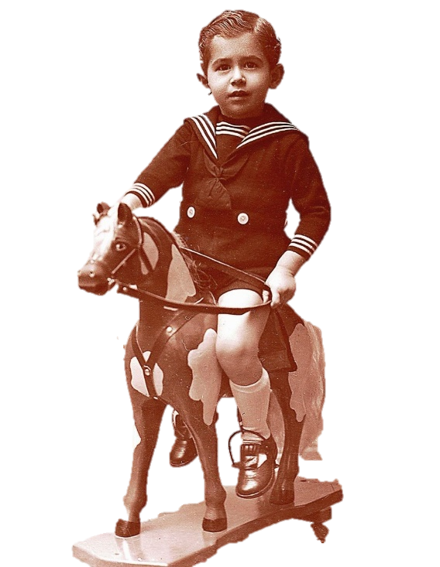me daba cuenta muy bien, porque no era ningún tonto. ¿De qué me daba cuenta? ¿Qué me escondían?”.

El infierno doméstico no tardó en asomarse, con la violencia y la tortura psicológica infligida por Ernesto Vargas como válvula de escape de su propia frustración. Los reproches a la madre por criar a un niño caprichoso desembocan en insultos y palizas salvajes. “Quería volverme chiquito, desaparecer. […] Yo quería morirme de verdad, porque incluso la muerte me parecía preferible al miedo que sentía”, relata acerca del pavor y el odio inspirado por ese padre autoritario y retrógrado que “no iba a permitir que su hijo fuera el maricueca que habían criado los Llosa”.

A partir de esta pesadilla filial, Vargas Llosa forjaría su vocación. La literatura no solo se convirtió en el único instrumento de salvación. Leer fue una válvula de escape; escribir, un acto de rebeldía. La amargura sería aliciente de novelas como La ciudad y los perros o Conversación en La Catedral, escritas con fuego en las entrañas y una pulsión parricida. El pez en el agua, uno de los testimonios más sobrecogedores sobre la crueldad en la infancia, destaca dentro de una rama en la narrativa peruana que aborda con honestidad y valentía la herencia del maltrato.

Otro autor narrativo reconocido es Alfredo Bryce Echenique, quien parece vestido de marinero en la fotografía. [Foto: archivo familiar]

**—Casa de muñecas—**

¿Qué tengo de malo? (2017) trae una propuesta muy poco explorada en la literatura peruana: la infancia vista por una niña. “Cuando envié mi primer libro —La primaria— a una editorial, me respondieron que les parecía interesante, pero creían que, al tener a una niña de protagonista, los niños no iban a sentir empatía”, recuerda María José Caro. “Casi no se publica por eso”.

En este nuevo libro, que comprende algunos relatos aparecidos en el primero y otros recientes, la autora retoma la perspectiva de Macarena, su antiheroína. “No es autoficción, no me gusta el término. No estoy escribiendo una autobiografía, sino fantaseando con vidas paralelas, con lo que podría haberme pasado a mí”, aclara. Un hilo conductor los emparenta: la educación sentimental de esta niña tímida, casi invisible —en el primer cuento viste un pijama de Gasparín—, que el lector ve crecer a través de viñetas de cotidianidad. Son golpes invisibles de impacto monumental. El hogar roto en una época en la cual el divorcio es moneda corriente, la secreta admiración hacia el hermano mayor, el refugio en las mascotas y las vicisitudes del colegio y las primeras fiestas aparecen en esta versión femenina de Boyhood (2014), película de Richard Linklater filmada durante doce años que sería una de las principales referencias de la autora.

Hay una atmósfera artificial y triste en los lugares donde transcurren las historias de Macarena. La soledad del hotel donde pasa la noche de Año Nuevo luego de la separación de sus padres, observando tras la ventana los fuegos artificiales que iluminan la ciudad. O el Pizza Hut donde se celebran los almuerzos dominicales, junto al padre divorciado y su nueva novia. Espacios poblados de homenajes a lo que fue crecer en los noventa. Los Simpson, el proto-Messenger, la conductora argentina de MTV, el póster de Batistuta. “Mi generación es la primera en haber socializado a través del Internet”, recuerda Caro. En este entorno aparecen las lecciones de vida. La revelación de que somos una proyección de nuestros progenitores, una consecuencia de cada una de sus decisiones. “Mis lágrimas se convirtieron en una prolongación inevitable de las suyas”, recuerda Macarena luego de ver a su padre llorar.

A pesar de que puedan situarse en una época y espacio determinados, los relatos de infancia se encuentran protegidos por una atemporalidad y un valor universal. Es propio de la empatía, de reconocer que el descubrimiento del mundo ha sido igual para todos, cuando se vivía sin los prejuicios ni las caretas de la vida adulta.

**Leyendas:**

Foto 1: De Arguedas a Caro, un recuento de los narradores peruanos que abordaron la niñez como tema. [Ilustración: Giovanni Tazza]

Foto 2: El tema de la infancia ha servido para revivir traumas familiares, para saldar cuentas con el padre o para recordar las diferencias sociales en Lima y en diversos lugares del país. [Foto: Elías del Águila. Archivo histórico del Centro de la Imagen]

Foto 3: María José Caro es comunicadora social por la Universidad de Lima y tiene un máster en Comunicología Aplicada de la Universidad Complutense de Madrid. [Foto: Rolly Reyna]

Foto 4: La infancia fue una de las temáticas que abordó José María Arguedas en sus obras, quien aparece en la foto junto a su padre, Víctor Manuel Arguedas. [Foto: archivo familiar]

Foto 5: Otro autor narrativo reconocido es Alfredo Bryce Echenique, quien parece vestido de marinero en la fotografía. [Foto: archivo familiar]